Kultura w województwie podkarpackim w 2025 r.
4,0%
Wzrost liczby zwiedzających muzea i oddziały muzealne w porównaniu z 2024 r.
Wyniki badań z działalności placówek kultury w województwie podkarpackim za 2025 r. wykazały, że większość z nich odnotowała wzrost odwiedzających. Zmniejszyła się natomiast liczba widzów kin stałych.

Muzea (łącznie z oddziałami)
W 2025 r. muzea wraz z oddziałami zorganizowały online 2 wystawy i 6 działań naukowych, edukacyjnych i popularyzatorskich, w których brało udział odpowiednio 4,4 tys. i 0,4 tys. uczestników
Na terenie województwa podkarpackiego w 2025 r. działalność wystawienniczą prowadziło 66 muzeów, w tym 18 oddziałów muzealnych. Wejście do budynku muzeum przystosowane do potrzeb osób z niepełnosprawnościami posiadało 48,5% obiektów, natomiast udogodnieniami wewnątrz budynku dysponowało 37,9%.
Wśród ogółu muzeów i oddziałów muzealnych najliczniejszą grupę stanowiły muzea historyczne – 36 placówek, a następnie etnograficzne i antropologiczne – 7, interdyscyplinarne i sztuki – po 6 placówek. W 2025 r. muzea w województwie podkarpackim były w posiadaniu 1304,4 tys. szt. muzealiów (wzrost o 1,6% w porównaniu z 2024 r.).
W ciągu roku muzea i oddziały muzealne zwiedziło 1233,5 tys. osób, w tym 171,2 tys. młodzieży szkolnej. Liczba zwiedzających muzea i oddziały muzealne na 1000 mieszkańców podkarpackiego wyniosła 599,4 osób.
Tablica 1. Muzea
Wyszczególnienie | 2024 | 2025 | 2024=100
Muzea i oddziały muzealneª | 65  1 284,4  168  354  167  103  1 186,4 | 66  1 304,4 | 101,5
Muzealiaª w tys. szt. | 1 284,4  168  354  167  106 | 1 304,4 | 101,6
Wystawy stałe trwające^{b} | 168 | 170 | 101,2
Wystawy czasowe^{b} | 354 | 326 | 92,1
własne | 167 | 190 | 113,8
wypożyczone krajowe | 77 | 48 | 62,3
współorganizowane | 103 | 85 | 82,5
Zwiedzający w tys. | 1 186,4 | 1 233,5 | 104,0
a Stan w dniu 31 grudnia. b W kraju.
W ujęciu regionalnym w 2025 r. najwięcej zwiedzających muzea i oddziały muzealne odnotowano w powiecie łańcuckim – 349,3 tys. (o 10,1% mniej niż w 2024 r.), a następnie w powiatach sanockim – 210,3 tys. (wzrost o 2,8%) i stalowowolskim – 115,2 tys. (spadek o 5,3%). Najmniej osób zwiedziło placówki zlokalizowane w powiecie przemyskim – 0,7 tys. (przed rokiem nie odnotowano zwiedzających).
Zbiory muzealne, którymi dysponowały muzea w województwie podkarpackim, prezentowane były w ramach krajowych wystaw stałych oraz na zorganizowanych krajowych wystawach czasowych. W 2025 r. muzea prezentowały 170 wystaw stałych (o 2 więcej niż w poprzednim roku) oraz zorganizowały 326 wystaw czasowych (o 28 mniej niż w poprzednim roku). Muzea z województwa podkarpackiego zorganizowały także 11 wystaw za granicą (o 7 więcej niż przed rokiem), które odwiedziło 67,0 tys. osób (w 2024 r. – 2,1 tys. osób).
Wykres 1. Struktura zwiedzających według rodzajów muzeów w 2025 r.
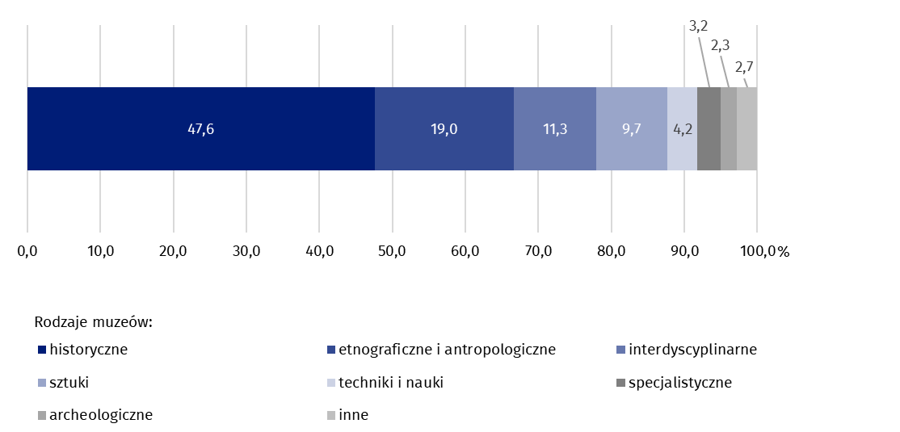
Okazją do nieodpłatnego poznawania polskiego dziedzictwa narodowego jest „Noc Muzeów”. Z tej formy zwiedzania w 2025 r. w podkarpackim skorzystało 25,5 tys. osób. Zwiedzający muzea w ramach tej corocznej akcji stanowili 4,1% ogółu zwiedzających w Polsce, co uplasowało województwo podkarpackie na 8. miejscu wśród województw.
W 2025 r. w województwie podkarpackim działało również 17 instytucji paramuzealnych (o 1 mniej niż w poprzednim roku), w tym 1 ogród botaniczny (tyle samo, co w 2024 r.). W ciągu 2025 r. odwiedziło je 278,2 tys. osób, w tym 28,8 tys. młodzieży szkolnej.

Galerie sztuki
W 2025 r. w konkursach organizowanych przez galerie sztuki brało udział ponad
4 razy więcej osób niż w 2024 r.
W 2025 r. w województwie podkarpackim działalność prowadziło 6 galerii i salonów sztuki (tyle samo co w poprzednim roku). Zorganizowały one łącznie 154 wystawy, w tym 12 z zagranicy. Na potrzeby osób z niepełnosprawnościami przystosowanych było 50,0% wszystkich podkarpackich galerii sztuki.
Na zbiory własne składało się 345,4 tys. eksponatów (wzrost o 4,6% w stosunku do poprzedniego roku), wśród których dominowały dzieła z dziedziny „nowe media” (nietradycyjne eksponaty, formy i techniki, np. animacja komputerowa, aranżacja przestrzeni, design) – 76,7% ogółu eksponatów, a następnie fotografia – 22,3%.
Liczba zwiedzających galerie w 2025 r. w województwie podkarpackim, w porównaniu z poprzednim rokiem, wzrosła dwukrotnie i wyniosła 137,4 tys. osób.
Dzięki możliwości realizowania działalności online podkarpackie galerie zorganizowały zdalnie 15 wystaw (o 4 mniej niż przed rokiem), w których uczestniczyło 2,9 tys. osób (o 0,2 tys. osób więcej niż w 2024 r.).
Galerie, oprócz działalności wystawienniczej, organizowały także inne formy działalności, m.in. spotkania o charakterze edukacyjnym. W 2025 r. zorganizowały 1018 warsztatów i lekcji, w których uczestniczyło łącznie 13,9 tys. osób. W ramach działalności galerii organizowano także: odczyty, prelekcje i spotkania, seanse filmowe, koncerty, przedstawienia, konkursy oraz performance, które łącznie zgromadziły 25,1 tys. osób (o 5,7 tys. osób więcej niż przed rokiem).
Tablica 2. Galerie sztuki
Wyszczególnienie | 2024 | 2025 | 2024=100
Galerieª | 6 | 6 | 100,0  0
Wystawy^{b} | 120 | 154 | 128,3
Ekspozycje^{b} | 123 | 157 | 127,6
Zwiedzający w tys. | 66,0 | 137,4 | 208,0
a Stan w dniu 31 grudnia. b W kraju.
Dodatkowo galerie sztuki prowadziły działalność wydawniczą, która w 2025 r. objęła 404 tytuły (o 99 mniej niż w poprzednim roku) w formie drukowanej o łącznym nakładzie 24,9 tys. egzemplarzy (podobnie jak w 2024 r.).

Teatry i instytucje muzyczne
W 2025 r. odbyło się 6 premier w teatrach dramatycznych oraz 5 w teatrze lalkowym
Badane w województwie podkarpackim 3 teatry (2 dramatyczne i lalkowy) oraz jedna filharmonia w 2025 r. zorganizowały łącznie 1558 przedstawień i koncertów, w których uczestniczyło 214,4 tys. widzów i słuchaczy. W porównaniu z poprzednim rokiem liczba przedstawień i koncertów zmniejszyła się o 56 (tj. o 3,5%), a liczba widzów i słuchaczy wzrosła o 7,8 tys. (tj. o 3,8%).
Wskaźnik określający liczbę widzów i słuchaczy na 1000 ludności w województwie podkarpackim w 2025 r. wyniósł 104 osoby (o 4 osoby więcej niż przed rokiem).
W 2025 r. w wymienionych placówkach liczba miejsc na widowni w stałych salach, w porównaniu z 2024 r., zmniejszyła się o 4 i wyniosła 1780. Na 1 miejsce na widowni w stałych salach teatrów oraz instytucji muzycznej na koniec 2025 r. przypadało 1,2 tys. mieszkańców województwa (podobnie jak rok wcześniej).
Zarówno teatry, jak i filharmonia były przystosowane do potrzeb osób z niepełnosprawnościami. Dotyczyło to zarówno adaptacji wejścia do budynku, jak i samych udogodnień wewnątrz budynku.

Biblioteki
W 2025 r. na terenie województwa podkarpackiego odnotowano spadek (o 7) liczby bibliotek publicznych (łącznie z filiami). Zmniejszyła się również (o 3) liczba punktów bibliotecznych
W 2025 r. na terenie województwa podkarpackiego funkcjonowało 646 bibliotek publicznych (łącznie z filiami) i 21 punktów bibliotecznych, co w skali kraju stanowiło odpowiednio 8,7% i 3,1%. Na 1 bibliotekę (łącznie z punktami bibliotecznymi) przypadało średnio 3,1 tys. osób, podczas gdy w kraju wskaźnik ten wyniósł 4,6 tys. osób.
Księgozbiór bibliotek publicznych (łącznie z filiami) w województwie podkarpackim w 2025 r. liczył 8,5 mln woluminów i stanowił 6,9% zbiorów ogólnopolskich. Pod względem wielkości księgozbioru przeliczonego na 1000 mieszkańców województwo podkarpackie zajmowało 2. miejsce wśród województw (podkarpackie – 4132 egzemplarze, Polska – 3319). W 2025 r. w województwie podkarpackim 61,6% bibliotek oferowało możliwość zdalnego składania zamówień na materiały biblioteczne (o 2 biblioteki mniej niż w poprzednim roku).
W ciągu roku 288,9 tys. czytelników wypożyczyło na zewnątrz 6,3 mln woluminów księgozbioru. Tym samym na 1 czytelnika przypadło 21,9 wypożyczonych woluminów (w Polsce – 18,5). W porównaniu z 2024 r. zwiększyła się o 1,7 tys. liczba czytelników bibliotek publicznych. Wśród ogółu czytelników najliczniejszą grupę stanowiły osoby w wieku 6–12 lat (22,8%), a następnie 25–44 lata (21,7%). Najwięcej czytelników w ciągu 2025 r. korzystało z bibliotek w Rzeszowie (39,2 tys.), następnie w powiatach mieleckim (26,9 tys.) oraz rzeszowskim (22,4 tys.). Najmniej czytelników było w powiecie bieszczadzkim (2,6 tys.), a następnie w powiatach leskim (2,9 tys.) i tarnobrzeskim (4,1 tys.).
Tablica 3. Biblioteki publiczne
Wyszczególnienie | 2024 | 2025 | 2024=100
Biblioteki i filie biblioteczneª | 653 | 646 | 98,9
w tym filie biblioteczne | 450 | 444 | 98,7
Punkty biblioteczneª | 24 | 21 | 87,5
Księgozbiórª w tys. woluminów | 8 524,7 | 8 486,6 | 99,6
Czytelnicy^{b} (w ciągu roku) w tys. | 287,2 | 288,9 | 100,6
Wypożyczenia księgozbioru^{c}  (w ciągu roku) w tys. woluminów | 6 217,2 | 6 313,9 | 101,6
a Stan w dniu 31 grudnia. b Łącznie z punktami bibliotecznymi. c Bez wypożyczeń międzybibliotecznych.
Na terenie województwa podkarpackiego 39,8% ogółu analizowanych placówek posiadało w 2025 r. wejście do budynku przystosowane do potrzeb osób z niepełnosprawnościami. Udogodnienia wewnątrz budynku występowały w 24,9% placówek.

Mapa 1. Biblioteki publiczne w 2025 r.
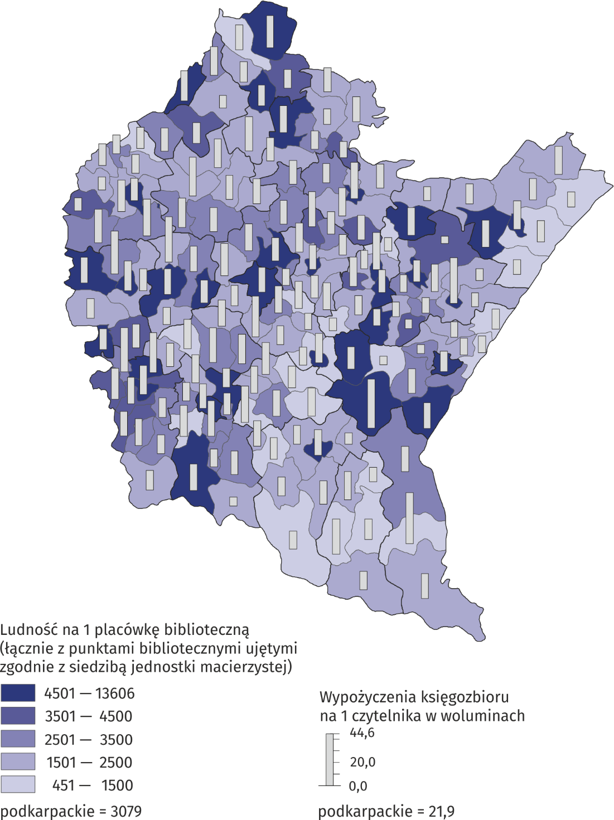

Kina stałe
W 2025 r. na jedno miejsce w podkarpackich kinach stałych przypadało 165 mieszkańców województwa
W województwie podkarpackim na koniec 2025 r. funkcjonowało 28 kin, które łącznie posiadały 12,4 tys. miejsc na widowni. Zarówno liczba kin, jak i miejsc na widowni w porównaniu z 2024 r. zmniejszyła się (odpowiednio o 1 obiekt i o 1,2 tys. miejsc).
W podkarpackich kinach odbyło się łącznie 81,6 tys. seansów filmowych (o 3,2% mniej niż w poprzednim roku), w tym 22,3 tys. seansów filmów polskich. Na wszystkich seansach było 1,9 mln widzów (o 4,6% mniej niż w 2024 r.), w tym na polskich filmach – 599,0 tys. widzów (o 6,9% więcej niż w roku poprzednim). Średnio na jeden seans filmowy w podkarpackich kinach w 2025 r. przypadało 23 widzów, podobnie jak przed rokiem.

Tablica 4. Kina stałe
Wyszczególnienie | 2024 | 2025 | 2024=100
Kinaª | 29 | 28 | 96,6
Sale projekcyjneª | 64 | 60 | 93,8
Miejsca na widowniª | 13 626 | 12 424 | 91,2
Seanse | 84 265 | 81 595 | 96,8
Widzowie w tys. | 1 960,7 | 1 869,8 | 95,4
a Stan w dniu 31 grudnia.
Większość kin w województwie podkarpackim stanowiły kina jednosalowe (67,9% ogólnej liczby), pozostałe to: minipleksy, czyli kina posiadające 3–7 sal projekcyjnych (25,0%), kina dwusalowe (3,6%) oraz multipleks, który dysponuje co najmniej 8 salami (3,6%).
W 2025 r. działało 7 minipleksów, które dysponowały łącznie 30 salami projekcyjnymi i posiadały 5,4 tys. miejsc na widowni (wyświetliły 54,8 tys. seansów, które obejrzało 1,2 mln widzów).
W 2025 r. w województwie podkarpackim 27 kin posiadało wejście przystosowane do potrzeb osób z niepełnosprawnościami, natomiast udogodnieniami wewnątrz budynku dysponowały 24 kina. Stanowiło to odpowiednio 96,4% i 85,7% kin w regionie.

Centra kultury, domy i ośrodki kultury, kluby i świetlice
W 2025 r. 261 jednostek posiadało własną stronę internetową (podobnie jak rok wcześniej)
W 2025 r. w województwie podkarpackim działalność prowadziło: 36 centrów kultury, 102 domy kultury i 125 ośrodków kultury oraz 10 klubów i 72 świetlice. Łącznie było to 345 instytucji, które stanowiły 8,8% ogółu takich placówek w kraju (spadek w ciągu roku o 0,1 p.proc.). Zdecydowana większość ośrodków kultury (98), świetlic (71), centrów kultury (20) i klubów (6) działała na wsi, natomiast w mieście przeważały domy kultury (53).
Tablica 5. Centra kultury, domy i ośrodki kultury, kluby i świetlice
Wyszczególnienie | 2024 | 2025
Wyszczególnienie | 2024 | ogółem | miasta | wieś
Instytucje | 350 | 345 | 101 | 244
Imprezyª | 16 022 | 15 992 | 8 286 | 7 706
Uczestnicy imprezª w tys. | 2 516,5 | 2 611,7 | 1 767,3 | 844,4
Grupy (zespoły) artystyczne | 1 606 | 1 658 | 809 | 849
Członkowie grup artystycznych w tys. | 27,7 | 28,3 | 13,7 | 14,7
Koła/kluby/sekcje | 1 409 | 1 570 | 951 | 619
Członkowie kół/klubów/sekcji w tys. | 26,8 | 27,4 | 16,4 | 11,0
Kursyª | 338 | 340 | 164 | 176
Absolwenci kursówª w tys. | 4,3 | 4,7 | 2,0 | 2,7
a W ciągu roku.
Centra kultury, domy i ośrodki kultury, kluby i świetlice dysponowały łącznie 561 pracowniami specjalistycznymi. Najwięcej było sal baletowych/tanecznych – 203 (sale te stanowiły 36,2% wszystkich pracowni), następnie pracowni plastycznych – 149 (26,6%) oraz pracowni muzycznych – 99 (17,6%). Najmniej było studiów radiowych – 2 (0,4%).
W 2025 r., w porównaniu z 2024 r., zmniejszyła się o 3 liczba pracowni specjalistycznych
W 2025 r. podkarpackie placówki kulturalne zorganizowały 16,0 tys. imprez, w których uczestniczyło 2,6 mln osób. Najczęściej były to warsztaty (21,2% ogółu zorganizowanych imprez), a następnie prelekcje, spotkania i wykłady (13,3%). Najmniej zostało zorganizowanych konferencji (1,0%).
W podkarpackich centrach, domach i ośrodkach kultury oraz klubach i świetlicach działało 1658 grup artystycznych zrzeszających 28,3 tys. członków. Najwięcej było grup tanecznych – 491 (tj. 29,6% wszystkich grup), następnie grup folklorystycznych – 342 (tj. 20,6% ogółu) oraz wokalnych i chórów – 297 (tj. 17,9%). Najwięcej grup artystycznych działało w powiecie rzeszowskim (135), a następnie w powiatach łańcuckim (125) i mieleckim (124). Dzieci i młodzież szkolna stanowiły 68,4% członków grup artystycznych. W 2025 r. najwięcej dzieci w grupach było w powiecie stalowowolskim (2,1 tys.), następnie w powiatach rzeszowskim (2,0 tys.) i łańcuckim (1,5 tys.).
Placówki kultury prowadziły także koła/kluby/sekcje, w których systematycznie odbywały się zajęcia tematyczne w zorganizowanych grupach. W 2025 r. działalność taką prowadziło 1570 kół. W organizowanych przez nie zajęciach wzięło udział łącznie 27,4 tys. osób, w tym 15,4 tys. dzieci i młodzieży szkolnej.
W 2025 r. najwięcej osób uczestniczyło w zajęciach zorganizowanych przez koła/kluby/sekcje plastyczne/techniczne – 6,9 tys. (tj. 25,2% wszystkich członków kół), a następnie przez turystyczne i sportowo-rekreacyjne – 5,2 tys. (tj. 18,8%).

Masowe imprezy artystyczno-rozrywkowe
Większość imprez artystyczno-rozrywkowych (112) odbyła się w obiektach otwartych, natomiast 31 imprez miało miejsce na terenie zamkniętym
W 2025 r. w województwie podkarpackim zorganizowano 143 imprezy artystyczno-rozrywkowe (o 25 więcej niż w poprzednim roku), które stanowiły 4,2% ogólnej liczby tego typu imprez w kraju. Odbyły się: 73 koncerty (o 10 więcej niż w 2024 r.), 30 imprez łączonych (o 11 więcej), 21 festiwali (o 4 więcej), 12 innych imprez artystyczno-rozrywkowych (o 4 więcej), 4 kabarety (tak samo jak w 2024 r.) i 3 rekonstrukcje historyczne (tak samo jak w 2024 r.).
W imprezach artystyczno-rozrywkowych uczestniczyło 467,2 tys. osób (332,5 tys. w 2024 r.). Przeciętnie w jednej masowej imprezie artystyczno-rozrywkowej wzięło udział 3,3 tys. osób (o 449 osób więcej niż w poprzednim roku). W imprezach ze wstępem wolnym brało udział 45,0% uczestników.
Najwięcej imprez artystyczno-rozrywkowych odbyło się w Rzeszowie – 22, następnie w powiatach rzeszowskim i mieleckim – odpowiednio 20 i 14. Najmniej ich było w powiatach strzyżowskim i tarnobrzeskim – po jednej.

W przypadku cytowania tej publikacji prosimy o podanie jej tytułu oraz wskazanie Urzędu Statystycznego w Rzeszowie jako autora. W sytuacji publikowania własnych obliczeń wykonanych na podstawie danych z tej publikacji, należy dodać zapis: Opracowanie własne na podstawie danych z publikacji Urzędu Statystycznego w Rzeszowie pt. „Kultura w województwie podkarpackim w 2025 r.”.
Opracowanie merytoryczne:  Urząd Statystyczny w Rzeszowie  p.o. Dyrektora Andżelika Malinowska  Tel.: 17 853 52 10, 17 853 52 19 | Rozpowszechnianie:  Podkarpacki Ośrodek Badań Regionalnych  Informatorium Statystyczne  Tel. 17 853 57 55
Osoba do kontaktu z mediami w Urzędzie  Statystycznym w Rzeszowie  Angelika Koprowicz  Tel.: 17 853 52 10, 17 853 52 19 w. 201  e-mail: a.koprowicz@stat.gov.pl |   rzeszow.new.stat.gov.pl

@Rzeszow_STAT

@USRzeszow
Powiązane opracowania
Kultura w województwie podkarpackim w 2024 r.
Kultura i dziedzictwo narodowe w 2024 r.
Temat dostępny w bazach danych
Bank Danych Lokalnych

Jednostka organizacyjna niebędąca muzeum, nienastawiona na osiąganie zysku, której celem jest trwała ochrona dóbr kultury, nauki i techniki oraz przyrody, którą uznaje się za posiadającą charakter muzealny.
Dane dotyczące uczestników są podawane tylko przez jednostki, które prowadzą taką statystykę.
Według miejsca prezentacji przedstawienia.

